**Заявка на конкурс «ИКТ-2022 г.»**

**Титульный лист**

|  |  |  |
| --- | --- | --- |
| 1 | Номинация | 1.1. Лучшая педагогическая практика с использованием современных информационно-коммуникационных технологий для образовательной деятельности в дошкольном образовании:  1.1.3.Логопедические разработки; |
| 2 | Ф.И.О. авторов (полностью), должность | Кобылкина Оксана Юрьевна, учитель-логопед |
| 3 | Наименование образовательной организации | Детский сад «Золушка», филиал Автономного учреждения дошкольного образования  муниципального образования Заводоуковский городской округ «Центр развития ребёнка – детский сад «Светлячок» (Детский сад «Золушка», филиал Детского сада «Светлячок») |
| 4 | Название работы | Интерактивная стена «Логопедические бросалки» |
| 5 | Перечень используемых ЦОР (ссылки на заимствованные материалы обязательны) | * Журнал для специалистов, использующих в своей работе интерактивное оборудование «Интерактивная стена», Том 1, выпуск 3, июнь 2022 г. * Обучающее программное обеспечение для ДОУ интерактивная стена Кидалка обучалка. * Горвиц Ю., Поздняк Л. Кому работать с компьютером в детском саду. Дошкольное воспитание, 2021 г., № 2 * Калинина Т. В. Управление ДОУ. «Новые информационные технологии в дошкольном детстве». М, Сфера, 2021. * Авторские интерактивные игры для использования на интерактивной стене «Логопедические бросалки» Кобылкина Оксана Юрьевна <https://disk.yandex.ru/d/mqDEaYZ5o_LTwQ> |

**Методическая записка**

|  |  |
| --- | --- |
| **Вид деятельности** | **Учитель** |
| **Тип урока** | Интегрированное занятие по развитию речи с использованием интерактивной стены «Логопедические бросалки» |
| **Форма проведения урока** | Индивидуальное занятие |
| **Целеполагание – образовательный результат:** | Посредством использования интерактивной стены «Логопедические бросалки» развивать и совершенствовать у детей двигательные умения и навыки, развивать общую и мелкую моторику, развивать речь, развивать психофизические качества (быстроту, силу, выносливость, ловкость), координацию движений, умение ориентироваться в пространстве. |
| **Проектирование образовательных результатов** | **Предметные:** автоматизация поставленных звуков, развитие речи.  **Личностные:** соблюдение норм и правил поведения, принятых в образовательном учреждении; социальное развитие; готовность и способность к саморазвитию и самообразованию на основе мотивации к обучению и познанию.  **Метапредметные:** Умение детей самостоятельно планировать пути достижения целей, в том числе альтернативные, осознанно выбирать наиболее эффективные способы решения учебных и познавательных задач; умение соотносить свои действия с планируемыми результатами, осуществлять контроль своей деятельности в процессе достижения результата, определять способы действий в рамках предложенных условий и требований, корректировать свои действия в соответствии с изменяющейся ситуацией; умение организовывать учебное сотрудничество и совместную деятельность с учителем-логопедом и сверстниками; работать индивидуально и в группе: находить общее решение и разрешать конфликты на основе согласования позиций и учета интересов; формулировать, аргументировать и отстаивать свое мнение; умение осознанно использовать речевые средства в соответствии с задачей коммуникации для выражения своих чувств, мыслей и потребностей, планирования и регуляции своей деятельности; владение устной и письменной речью, монологической контекстной речью; формирование и развитие компетентности в области использования информационно-коммуникационных технологий. |
| **Информационно-образовательная среда урока/занятия** | Информационные технологии и электронные средства обучения:  Проектор, ноутбук, авторские интерактивные игры и презентации <https://disk.yandex.ru/d/mqDEaYZ5o_LTwQ> , мягкие мячи, мягкие игрушки, мягкие кубы; авторское интерактивное пособие «"Электронный сборник нейроупражнений для детей" автор Кобылкина Оксана Юрьевна <https://padlet.com/OksanaYurjevna/vuo77of1klx468vg> |
| **Целесообразность использования ИКТ на конкретном этапе урока (внеклассном мероприятии)** | Интерактивная стена «Логопедические бросалки» в детском саду создаёт трансформируемую игровую среду. Использование интерактивной стены «Логопедические бросалки» обеспечивает гармоничное физическое развитие детей, способствует развитию речи, воспитывает у детей стремление участвовать в играх с элементами соревнования. Обеспечивает разностороннее развитие личности ребёнка: воспитывает выдержку, настойчивость, решительность, смелость, инициативность, самостоятельность, творчество, фантазию. Дети обучаются действовать коллективно, умение поддерживать дружеские отношения. |
| **Методические приемы, технологии с учетом формирования и развития функциональной грамотности** | Дети:  Осваивают интерактивную стену «Логопедические бросалки»;  Развиваются интеллектуально, физически;  Ведут поиск информации для решения учебных задач;  Используют в учебной работе имеющиеся образовательные ресурсы;  Использование STEAM, ТРИЗ. |

**Конспект занятия**

**«Использование интерактивной стены "Логопедические бросалки" для развития речи»**

**(Автоматизация звука «Р»)**

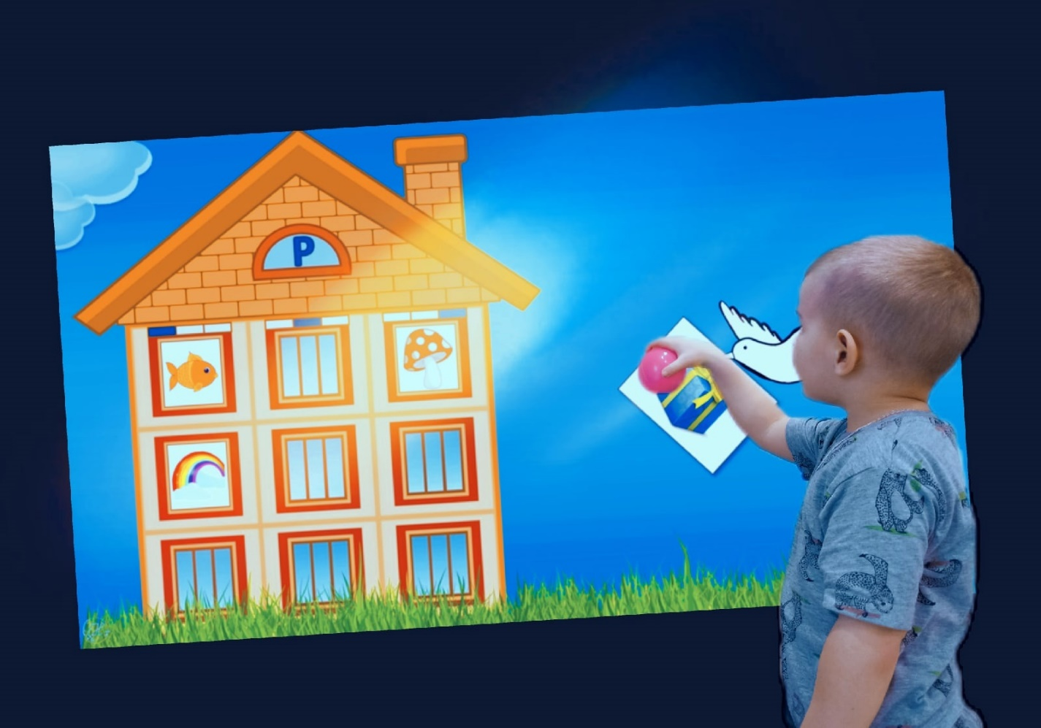

Составила:

Учитель-логопед 1 категории

Кобылкина Оксана Юрьевна

г. Заводоуковск, 2022

**Актуальность.**

Введение в работу педагогов интерактивного оборудования поможет расширить возможности для занятий с детьми, сделать их более интересными и продуктивными.

Одной из самых главных задач для современной системы образования является ее модернизация в соответствии с темпами развития современных технологий. Это необходимо в первую очередь для того, чтобы решать образовательные задачи разными путями, предполагающими обеспечение всестороннего развития детей, их вовлеченности в занятия и, как следствие, большей эффективности работы с ними.

Этого можно добиться с помощью систематического введения в работу педагогов информационно-коммуникационных технологий (ИКТ).

Интерактивная стена создаёт условия для гармоничного развития детей, поскольку игровые компоненты, включенные в интерактивные игры и презентации, интегрируют социально- коммуникативное, познавательное и физическое развитие ребенка и задействуют его в самых разнообразных видах деятельности одновременно.

Неоспоримое удобство интерактивной стены «Логопедические бросалки» заключается в том, что в рамках одного занятия можно решить сразу несколько задач.

Преимущества использования интерактивной стены «Логопедические бросалки»:

1. Легко использовать;
2. Много тематических игр для развития речи;
3. В ходе занятия возможно решить сразу несколько задач;
4. Подходит для индивидуальных и групповых занятий;
5. Позволяет реализовать естественное стремление детей к движению, развивать зрительно-моторную координацию;
6. Совершенствует социально-коммуникативные навыки: умения работать в команде и договариваться;
7. Развивает познавательные способности: речь, логику, мышление, внимание, память, слуховое и зрительное восприятие, тренировать навыки счёта, чтения, словотворчество.

Интерактивная стена «Логопедические бросалки» развивает и совершенствует двигательные умения и навыки детей, умение творчески использовать их в двигательной активности. Развивает самостоятельность, активность и творчество детей в процессе двигательной активности. Разнообразные подвижные игры развивают психофизические качества (быстроту, силу, выносливость, ловкость), координацию движений, умение ориентироваться в пространстве. Воспитывает у детей стремление участвовать в играх с элементами соревнования. Обеспечивает разностороннее развитие личности ребёнка: воспитывает выдержку, настойчивость, решительность, смелость, инициативность, самостоятельность, творчество, фантазию. Дети обучаются действовать коллективно, умение поддерживать дружески отношения.

**Характеристика занятия**

Занятие «Использование интерактивной стены «Логопедические бросалки» для развития речи» инновационное, практико – ориентированное, рассчитано на детей старшего дошкольного возраста.

Сущность занятия с использованием интерактивной доски «Логопедические бросалки» заключается в том, чтобы использовать проектор и интерактивные игры для развития интелектуальных и речевых способностей детей.

**Цель:**

Посредством использования интерактивной стены «Логопедические бросалки» научить обучающихся логически мыслить, анализировать, развивать творческое воображение, развивать речь, автоматизировать звук «Р».

**Работа по данному направлению для достижения цели предполагает реализацию следующих задач:**

формировать определенные навыки и умения в работе с ИКТ;

развивать интеллектуальные способности и речевые навыки;

включить обучающихся в практическую исследовательскую деятельность;

способствовать развитию деловых качеств, таких как самостоятельность, ответственность, активность, аккуратность;

развивать чувство прекрасного, эстетическую культуру;

развивать у обучающихся образное и пространственное мышления, умение выразить свою мысль творчески;

формировать и развивать творческие способности обучающихся;

формировать потребности в саморазвитии;

формировать активную жизненную позицию;

**Возраст обучающихся:** 5-7 лет.

**Тип занятия:** интегрированное занятие.

**Продолжительность занятия:** занятие длится 20 минут с перерывом на зрительную гимнастику.

**Условия проведения занятия:**

Проектор, направленный **НА СТЕНУ (БЕЗ ЭКРАНА)!**

Ноутбук для педагога;

Мягкие игрушки, мячи, кубы;

Интерактивные игры <https://disk.yandex.ru/d/mqDEaYZ5o_LTwQ>

Авторское интерактивное пособие «"Электронный сборник нейроупражнений для детей" автор Кобылкина Оксана Юрьевна <https://padlet.com/OksanaYurjevna/vuo77of1klx468vg>

**Ход занятия.**

**I.Вводная часть.**

**Организационный момент:**

*Учитель-логопед и воспитанник находятся в кабинете. Проектор направлен НА СТЕНУ (БЕЗ ЭКРАНА).*

Здравствуй, Саша! Посмотри, пожалуйста, сколько у нас сегодня гостей. *(На ноутбуке учитель-логопед включает картинки, проектор всё проектирует на стену, ребёнок смотрит на стену).*

Давай с ними поздороваемся.

Какое у тебя сейчас настроение посмотри на картинку-действие и выбери? *(Ребёнок подходит к стене и выбирает, нажатием рукой на картинку, отображённую на стене. Логопед в это время, видя, что выбрал ребёнок, выбирает эту картинку на ноутбуке. Создаётся впечатление сенсорной стены).*

Здорово, что у тебя сегодня хорошее настроение!

Посмотри, пожалуйста, сегодня мне принесли вот такую коробку. Как ты думаешь, что может быть в ней? *(Коробка отражается на стене. Ребенок делает свои предположения).*

Ну, давай откроем и посмотрим. *(Ребенок открывает коробку броском в неё мячиком или рукой (на выбор) и на стене отображается сверток бумаги).*

Давай послушаем, что там написано. *(Голос за кадром читает текст)*

*(Здравствуй дорогой друг, пишет неизвестный герой. Пишу я тебе, потому что ты учишься правильно и красиво произносить звук [Р]. А кто этот герой ты узнаешь, когда выполнишь все предложенные задания. За каждый выполненный этап ты будешь получать часть фотографии и в итоге занятия увидишь, кто написал тебе письмо. Желаю тебе удачи!).*

На столах разложены конверты с номерами заданий, выполняя которые ты получишь необходимую часть фотографии.

Итак, давай посмотрим, где же у нас задание под номером один.

1. **ДЫХАТЕЛЬНАЯ И АРТИКУЛЯЦИОННАЯ ГИМНАСТИКА.**

(На стене отображается сильный ветер.)

Давай поиграем с «ветерком». Подуй на «ветерок», но помни правило – щеки мы не надуваем, плечи мы не поднимаем*! (Ребенок дует на «ветерок», сначала близко, затем дальше и на расстоянии вытянутой руки).*

(На стене отображаются анимированные артикуляционные картинки. Ребёнок самостоятельно выбирает упражнения броском в них мягкими мячиками и выполняет их.) Прежде чем мы начнём занятие разомнём наш язычок.

*Упражнение «Хоботок»*

Вытяни губки вперед и покажи, какой хоботок у слоника.

*Упражнение «Лягушки»*

Растяни губы в улыбке и покажи, какой широкий рот у лягушки.

Чередование упражнений «Хоботок»-«Лягушка».

*Упражнение «Лошадка»*

Открой рот, подними язык к нёбу и щелкни им. Покажи, как цокает лошадка.

*Упражнение «Маляр»*

Открой рот, подними язычок и кончиком языка покрась потолочек (нёбо).

*Упражнение «Грибок»*

Открой рот и подними язычок кверху. Смотри, какая ножка получилась у грибочка.

Молодец с этим заданием ты справился.

Получай часть фотографии и крепи её на доску.

Ну что пойдём искать задания под номером два.

Да это задание два.

**II. Основная часть**

1. **АВТОМАТИЗАЦИЯ ЗВУКА «Р» В ИНТЕРАКТИВНОЙ ИГРЕ «ДОМИКИ»**

*Учитель-логопед включает игру. Игра отображается на стене. Птичка несёт картинку со звуком «Р». Ребёнок кидает мягкий мяч в картинку, попадает, называет слово, чётко произнося звук «Р». Педагог кликает на ноутбуке на картинку, картинка встаёт в домик.*

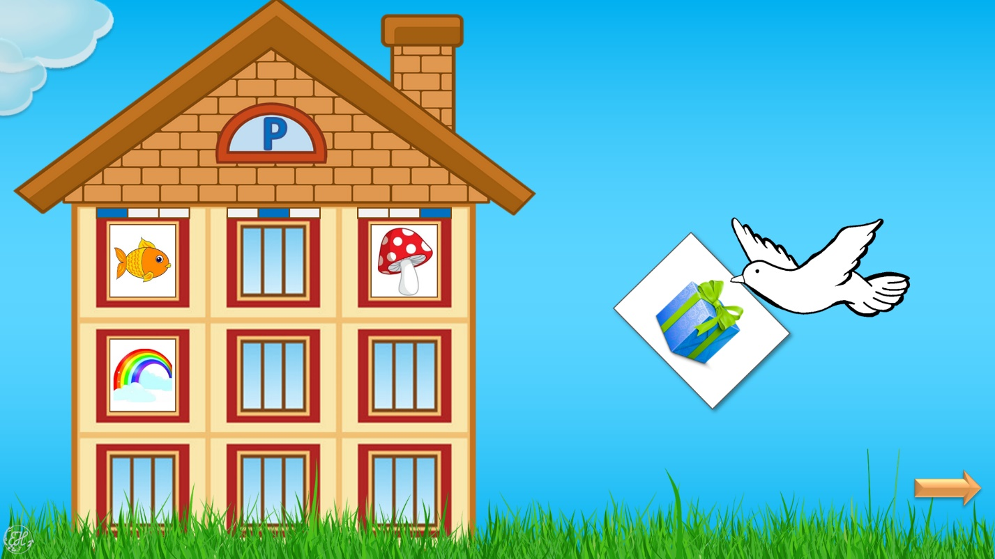

Молодец ты справился с этим заданием, бери ещё одну часть фотографии и крепи её на доску.

А теперь мы немножко отдохнём.

***Гимнастика для глаз.***

**(****Авторское интерактивное пособие «"Электронный сборник нейроупражнений для детей" автор Кобылкина Оксана Юрьевна.**

**Выполняется гимнастика для глаз. Упражнения на выбор.** [**https://padlet.com/OksanaYurjevna/vuo77of1klx468vg**](https://padlet.com/OksanaYurjevna/vuo77of1klx468vg) **)**

1. **АВТОМАТИЗАЦИЯ ЗВУКА «р» В ИНТЕРАКТИВНОЙ ИГРЕ «ПРОЖОРЛИВЫЙ КРОКОДИЛ»**

*Учитель-логопед включает игру. На стене ребёнок видит крокодила и вокруг него различные предметы. Ребёнок выбирает картинки со звуков «Р», кидает в них мягкий мячик или игрушку, логопед на ноутбуке нажимает на выбранную ребёнком картинку и видим результат. Если картинка верная, то крокодил съедает предмет, если нет, то отказывается и ребёнок исправляет свои ошибки.*

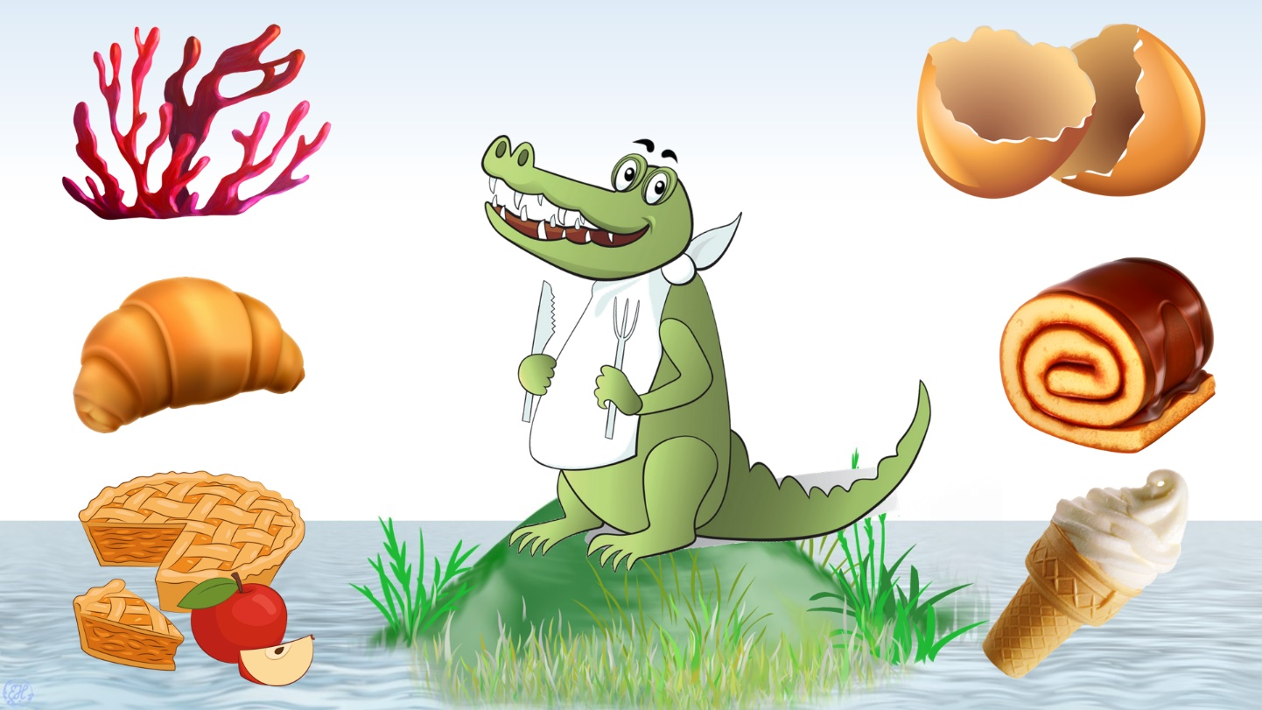

**Молодец, бери часть фотографии и крепи её на доску. Идём к заданию под номером четыре.**

1. **АВТОМАТИЗАЦИЯ ЗВУКА «Р» В ИНТЕРАКТИВНОЙ ИГРЕ «ОДИН-ПЯТЬ»**

*Логопед включает игру. Ребёнок видит на стене картинки. Ему нужно выбрать картинку, кинуть в неё мягкой игрушкой или мячом и правильно назвать «Один крокодил-пять крокодилов» и т.д.*

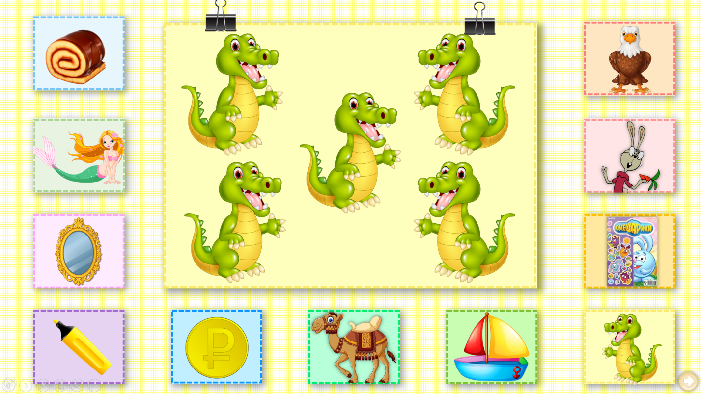

**Молодец, с этим заданием ты тоже справился, поэтому получай ещё одну часть фотографии и крепи её на доску.**

**Переходим к последнему заданию, под номером пять.**

**Упражнения на развитие мелкой моторики.**

1. **ИНТЕРАКТИВНЫЕ УПРАЖНЕНИЯ «ПЯТНЫШКИ ЖИРАФА» И «ПУТАНИЦА».**

*Ребёнок также, броском мягких игрушек, выбирает правильные варианты. Учитель-логопед включает всё на ноутбуке.*

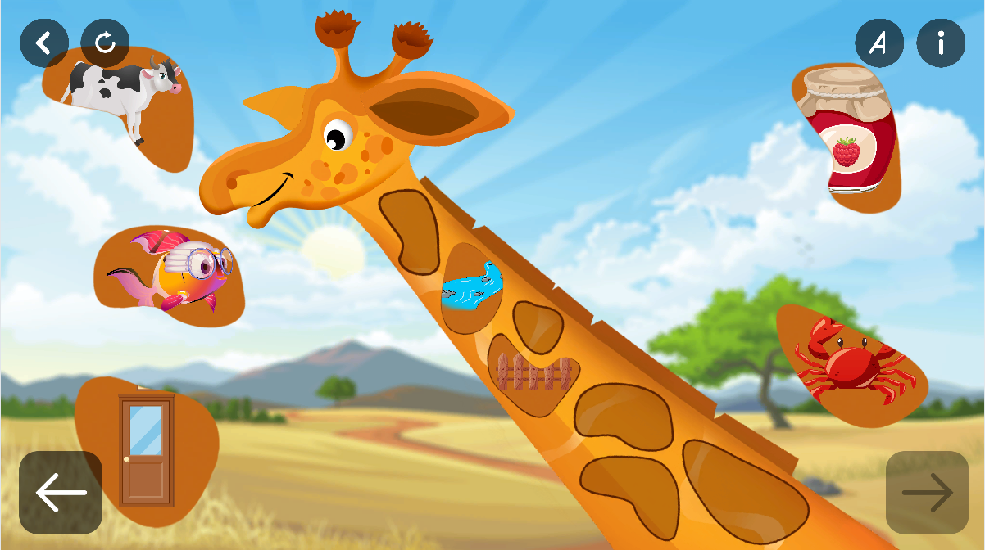

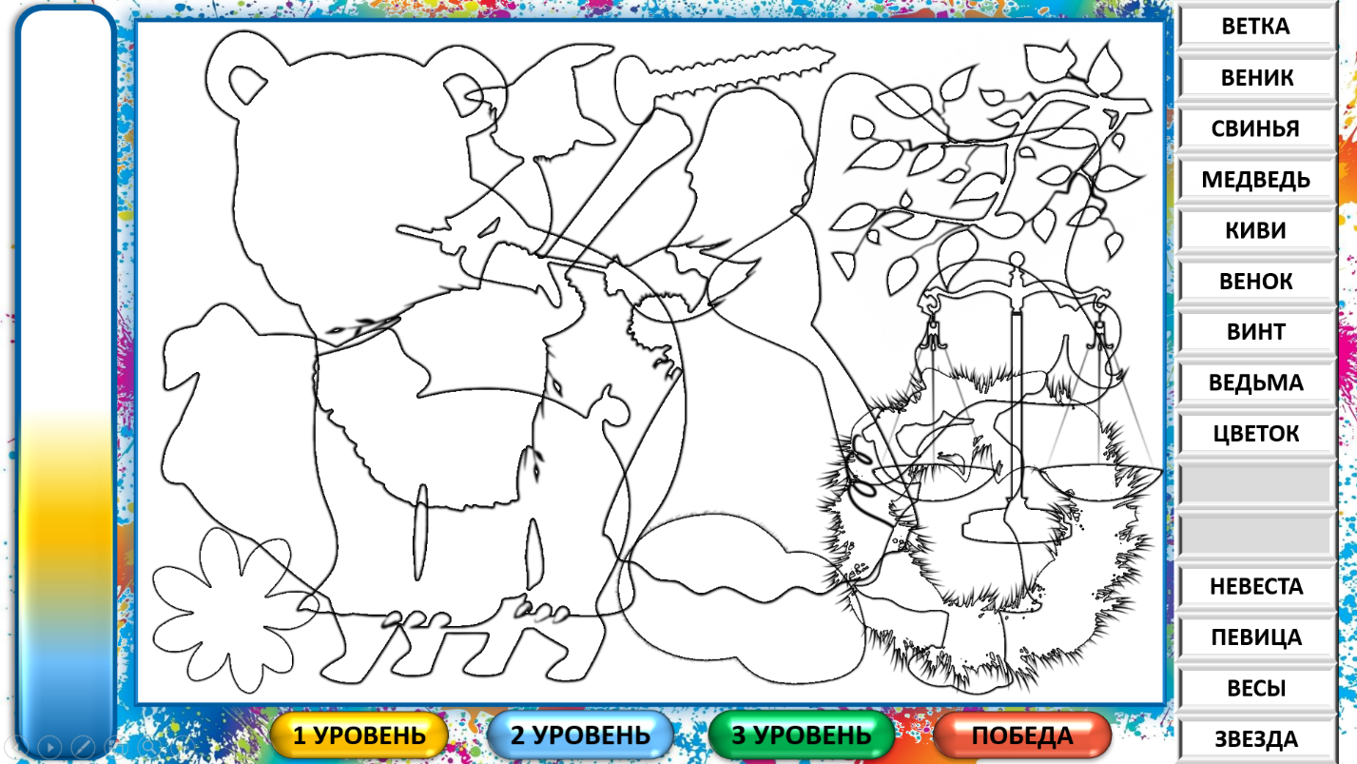

**Молодец, с этим задание ты тоже справился, бери последнюю часть фотографии крепи ее на доску.**

Итак, ты выполнил все задания, предложенные героем. Теперь можешь собрать картинку и сказать, кто же написал тебе письмо. *(Письмо написал РОБОТ)*.

**III. Заключительная часть.**

Итог занятия.

Ну как тебе понравилось занятие? Ты не устал кидать игрушки и так активно двигаться?

Какой звук мы тренировали?

Какое у тебя сейчас настроение выбери картинку-действие?

Спасибо большое за занятие. До свидания. 